Hettich und Fahrschule Buschmann erleichtern Auszubildenden den Weg zum Führerschein
Theorieunterricht am Standort, flexible Fahrstunden und attraktive Konditionen für Auszubildende und Mitarbeitende in OWL

Hettich und die im Kreis Herford ansässige Fahrschule Buschmann starten am Hettich Hauptsitz in Kirchlengern eine langfristig angelegte Kooperation, um den Führerscheinerwerb einfacher, flexibler und günstiger zu gestalten. Das neue Angebot umfasst Theorieunterricht in der Hettich Academy, flexible Fahrstunden und attraktive Sonderkonditionen. Von den Vorteilen profitieren Auszubildende sowie Kolleginnen und Kollegen an den ostwestfälischen Hettich-Standorten.

Für viele junge Menschen ist der Führerschein ein wichtiger Schritt in Richtung Selbstständigkeit. Gerade in der Region spielt individuelle Mobilität eine wichtige Rolle, um Arbeit, Berufsschule und Freizeit flexibel miteinander verbinden zu können.

„Die Idee hinter der Kooperation war, unseren Auszubildenden den Weg zum Führerschein zu erleichtern. Mobilität bedeutet für viele junge Menschen ein Stück Unabhängigkeit und eröffnet neue Möglichkeiten im Alltag“, sagt Holger Heuermann, Initiator des Projekts und stellvertretender Konzernbetriebsratsvorsitzender bei Hettich.

Theorieunterricht direkt bei Hettich

Für die Umsetzung wurden Gespräche mit mehreren Fahrschulen geführt und verschiedene Modelle geprüft. Die Wahl fiel schließlich auf die Fahrschule Buschmann. Gemeinsam entwickelten beide Partner ein Angebot, das sich an den Bedürfnissen von Teilnehmenden orientiert.

Ein zentraler Baustein der Kooperation ist das Unterrichtsangebot in der unternehmenseigenen Hettich Academy. Dafür wurde ein Schulungsraum eigens zertifiziert und offiziell abgenommen. Der erste Kurs startet bereits Anfang Juli 2026. Fahrstunden können flexibel geplant werden, etwa direkt vom Standort aus oder verbunden mit dem Arbeitsweg. Neben den organisatorischen Vorteilen erhalten die Teilnehmenden einen Rabatt auf den Grundbetrag sowie die kostenfreie Nutzung eines Fahrsimulators.

„Besonders praktisch finde ich, dass sich der Führerschein besser mit dem Ausbildungsalltag verbinden lässt. Wenn Theorieunterricht und Fahrstunden flexibel geplant werden können, spart das Zeit und macht vieles einfacher. Ich finde es gut, dass Hettich Auszubildende auch über die eigentliche Ausbildung hinaus unterstützt“, sagt Lukas Dyck, Auszubildender Industriekaufmann im ersten Lehrjahr bei Hettich.

Von der Idee zur Umsetzung

Vor dem Start der Kooperation waren organisatorische und rechtliche Voraussetzungen zu erfüllen. Dazu gehörten die Zertifizierung des Schulungsraums sowie die Abstimmung der Rahmenbedingungen für den Unterricht vor Ort. Gemeinsam mit der Fahrschule Buschmann und internen Fachbereichen entwickelte Hettich ein Konzept, das dauerhaft zur Verfügung stehen soll.

„Bis zur Umsetzung waren einige Herausforderungen zu bewältigen. Umso mehr freut es mich, dass wir gemeinsam mit der Fahrschule Buschmann eine langfristige Lösung entwickeln konnten. Besonders schön ist, dass die vereinbarten Vorteile nicht nur unseren Auszubildenden, sondern allen Kolleginnen und Kollegen an den OWL-Standorten von Hettich zur Verfügung stehen“, sagt Heuermann.

„Die Zusammenarbeit mit Hettich war von Beginn an sehr lösungsorientiert. Gemeinsam haben wir ein Angebot geschaffen, das sich an den tatsächlichen Bedürfnissen der Teilnehmenden orientiert. Wir freuen uns darauf, diese Partnerschaft weiterzuentwickeln“, sagt Lennart Buschmann, Geschäftsführer der Fahrschule Buschmann.

Folgendes Bildmaterial steht im Menü ”Presse” auf www.hettich.com zum Download bereit:

Abbildungen
Bildunterschriften
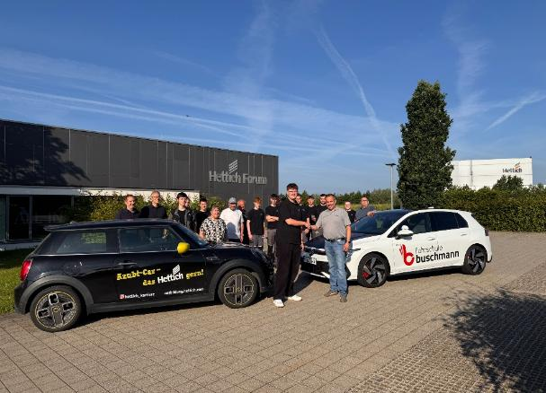
192026_a
Hettich und die Fahrschule Buschmann starten eine langfristige Kooperation, die Auszubildenden und Mitarbeitenden in OWL den Weg zum Führerschein erleichtern soll. Foto: Hettich

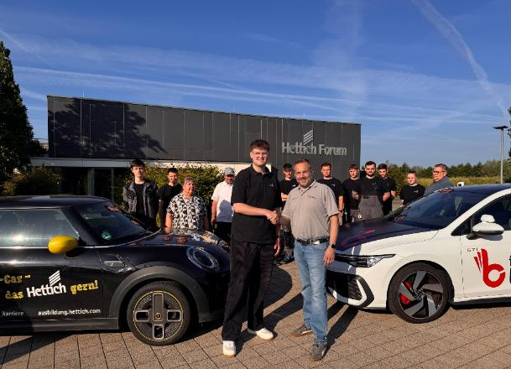
192026_b
Stellvertretend für die neue Kooperation: Lukas Dyck (links), Auszubildender Industriekaufmann bei Hettich, und Lennart Buschmann, Geschäftsführer der Fahrschule Buschmann. Foto: Hettich

Über Hettich
Hettich wurde 1888 gegründet und gehört heute zu den weltweit größten und erfolgreichsten Herstellern von Möbelbeschlägen. Stammsitz des Familienunternehmens ist Kirchlengern im Möbelcluster Ostwestfalen. Rund 8.200 Kolleginnen und Kollegen arbeiten gemeinsam daran, unsere zukunftsfähigen Lösungen in über 100 Länder zu liefern. Die Marke Hettich steht mit ihrem Unternehmensversprechen „It's all in Hettich“ für ein umfassendes Leistungsportfolio, das sich weltweit konsequent an den Bedürfnissen der Kunden orientiert. Nachhaltiges Handeln unter sozialen, gesellschaftlichen und ökologischen Aspekten hat dabei traditionell schon immer höchste Priorität. www.hettich.com

